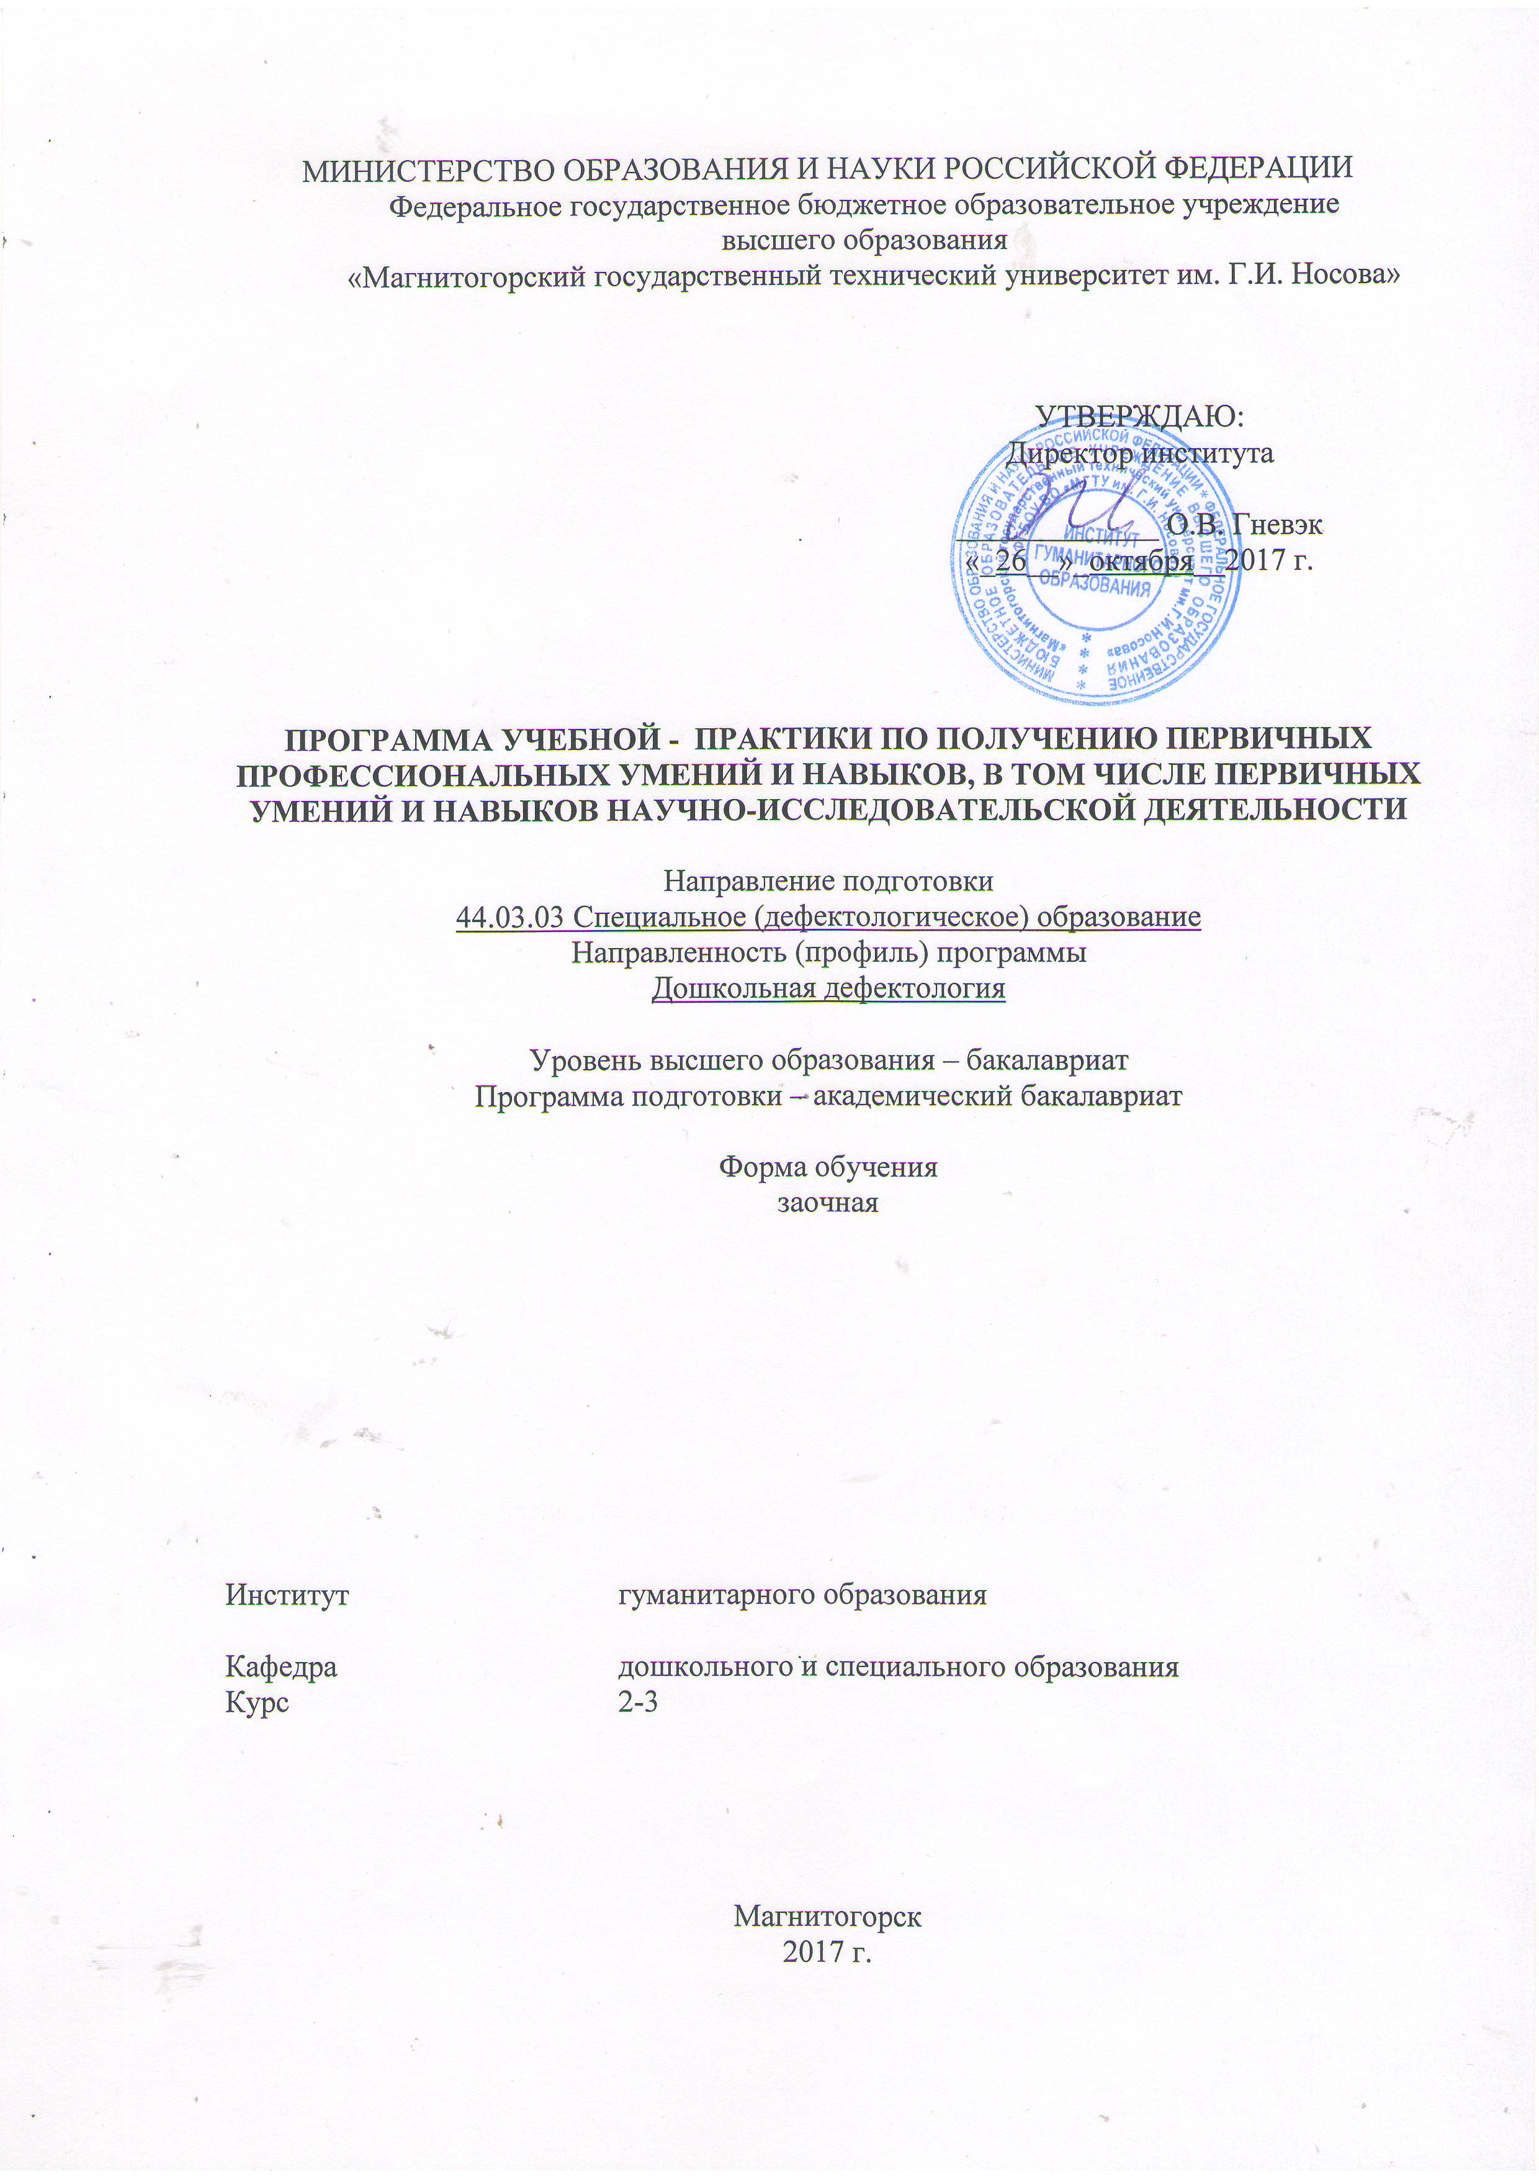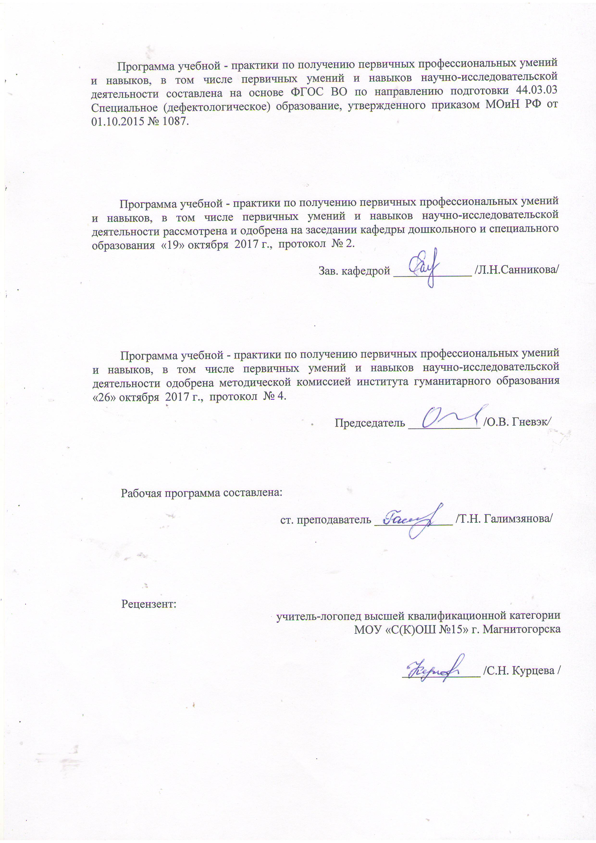
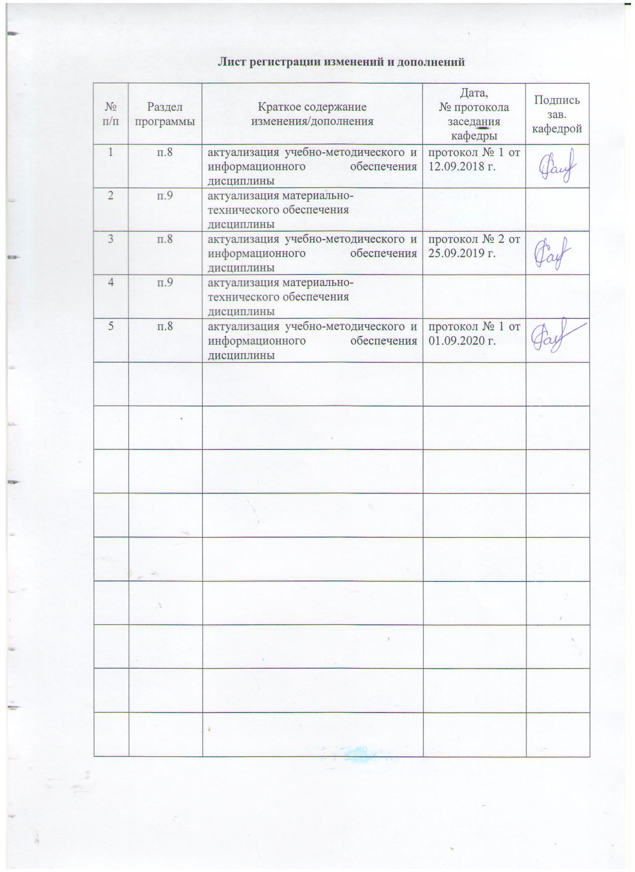
1 Цели учебной - практики по получению первичных профессиональных умений и навыков, в том числе первичных умений и навыков научно-исследовательской деятельности
Целями учебной - практики по получению первичных профессиональных умений и навыков, в том числе первичных умений и навыков научно-исследовательской деятельности по направлению подготовки 44.03.03 Специальное (дефектологическое) образование являются формирование у студентов устойчивого интереса к выбранному направлению профессиональной подготовки, ознакомление обучающихся с процессом организации и содержанием коррекционно-образовательного процесса в специальном (коррекционном) образовательном учреждении, должностных обязанностях специалистов и путях их взаимодействия в педагогическом процессе.

Учебная - практика по получению первичных профессиональных умений и навыков, в том числе первичных умений и навыков научно-исследовательской деятельности проводится в форме получения первичных профессиональных умений и навыков.
.

2 Задачи учебной - практики по получению первичных профессиональных умений и навыков, в том числе первичных умений и навыков научно-исследовательской деятельности

Задачами учебной - практики по получению первичных профессиональных умений и навыков, в том числе первичных умений и навыков научно-исследовательской деятельности является формирование у студентов целостного представления о ребенке с нарушениями развития и основных видах деятельности логопеда в специальном образовательном учреждении: определение уровня речевого развития детей и диагностика речевых нарушений, профилактика и коррекция речевых расстройств, просвещение и консультирование родителей и педагогов по вопросам нормального и отклоняющегося речевого развития; приобретение обучающимися начальных практических умений, навыков и компетенций в сфере профессиональной деятельности

3 Место учебной - практики по получению первичных профессиональных умений и навыков, в том числе первичных умений и навыков научно-исследовательской деятельности в структуре образовательной программы
Для прохождения учебной - практики по получению первичных профессиональных умений и навыков, в том числе первичных умений и навыков научно-исследовательской деятельности, необходимы знания, умения и навыки, сформированные в результате изучения следующих дисциплин «Психология», «Возрастная анатомия, физиология и гигиена», «Медико-биологические основы дефектологии», «Основы математической обработки информации».
Знания, умения и навыки, полученные в процессе прохождении учебной - практики по получению первичных профессиональных умений и навыков, в том числе первичных умений и навыков научно-исследовательской деятельности, будут необходимы для последующего прохождения производственной – практики по получению профессиональных умений и опыта профессиональной деятельности, Производственной преддипломной практики, а также осознанного изучения профессиональных дисциплин.

4 Место проведения практики
Учебная - практика по получению первичных профессиональных умений и навыков, в том числе первичных умений и навыков научно-исследовательской деятельности проводится на базе дошкольных и школьных специальных (коррекционных) и общеобразовательных учреждениях, оказывающие логопедическую помощь.
Способ проведения учебной - практики по получению первичных профессиональных умений и навыков, в том числе первичных умений и навыков научно-исследовательской деятельности: стационарная.
Учебная - практика по получению первичных профессиональных умений и навыков, в том числе первичных умений и навыков научно-исследовательской деятельности осуществляется дискретно.

5 Компетенции обучающегося, формируемые в результате прохождения учебной - практики по получению первичных профессиональных умений и навыков, в том числе первичных умений и навыков научно-исследовательской деятельности, и планируемые результаты
В результате прохождения учебной - практики по получению первичных профессиональных умений и навыков, в том числе первичных умений и навыков научно-исследовательской деятельности у обучающего, должны быть сформированы следующие компетенции:

Структурный  элемент  компетенции | Планируемые результаты обучения
ПК-1 способностью к рациональному выбору и реализации коррекционно-образовательных программ на основе личностно-ориентированного и индивидуально-дифференцированного подходов к лицам с ограниченными возможностями здоровья
Знать | закономерности психического развития; современные тенденции развития психолого-педагогических концепций в системе образования лиц с ОВЗ; методы проведения специальных психолого-педагогических исследований
Уметь | определять диагностические и прогностические показатели психического и психофизического развития лиц с ОВЗ; квалифицированно решать вопрос о направлении ребёнка в специальное образовательное учреждение и об организационных формах обучения
Владеть | теоретико-методологическими основами психодиагностического процесса; приемами и методами медико-психолого-педагогического обследования лиц с ОВЗ на основе учета принципа онтогенетического развития
ПК-2 - готовностью к организации коррекционно-развивающей образовательной среды, выбору и использованию методического и технического обеспечения, осуществлению коррекционно-педагогической деятельности в организациях образования, здравоохранения и социальной защиты
Знать | особенности планирования коррекционно-развивающей работы с учетом специфики образовательной программы и структуры нарушения
Уметь | анализировать и систематизировать информацию в сфере профессиональной деятельности; осуществлять выбор и обоснование образовательной программы, учебно-методического обеспечения
Владеть | приемами и методами медико-психолого-педагогического обследования лиц с ОВЗ на основе учета принципа онтогенетического развития
ПК-3 готовностью к планированию образовательно-коррекционной работы с учетом структуры нарушения, актуального состояния и потенциальных возможностей лиц с ограниченными возможностями здоровья
Знать | основные психодиагностические методики и методы наблюдения для определения уровня дезадаптированности и наличия отклонений, а также возможной коррекции
Уметь | проводить консультирование лиц с ОВЗ, членов их семей и представителей заинтересованного окружения по вопросам образования, развития, семейного воспитания и социальной адаптации
Владеть | навыками конструктивного взаимодействия с участниками коррекционного процесса; методами определения особых образовательных потребностей ребенка и оказания педагогической помощи детям и подросткам с нарушениями в развитии и поведении и их родителям
ПК-4 способностью к организации, совершенствованию и анализу собственной образовательно-коррекционной деятельности
Знать | сущность, содержание, структуру образовательных процессов и систем, педагогические технологии и инновационные процессы в сфере общего и специального образования
Уметь | использовать активные и интерактивные методы обучения лиц с ОВЗ
Владеть | основами использования различных средств коммуникации в разных видах профессиональной деятельности
ПК-5 способностью к проведению психолого-педагогического обследования лиц с ограниченными возможностями здоровья, анализу результатов комплексного медико-психолого-педагогического обследования лиц с ограниченными возможностями здоровья на основе использования
Знать | сущность психолого-педагогического обследования лиц с ограниченными возможностями здоровья, анализу результатов комплексного медико-психолого-педагогического обследования лиц с ограниченными возможностями здоровья на основе использования
Уметь | применять методы психолого-педагогического обследования лиц с ограниченными возможностями здоровья и анализировать результаты комплексного медико-психолого-педагогического обследования лиц с ограниченными возможностями здоровья на основе использования
Владеть | способами реализации психолого-педагогического обследования лиц с ограниченными возможностями здоровья и уметь анализировать результаты комплексного медико-психолого-педагогического обследования лиц с ограниченными возможностями здоровья на основе использования
ПК-8 способностью к реализации дефектологических, педагогических, психологических, лингвистических, медико-биологических знаний для постановки и решения исследовательских задач в профессиональной деятельности
Знать | способности к реализации дефектологических, педагогических, психологических, лингвистических, медико-биологических знаний для постановки и решения исследовательских задач в профессиональной деятельности
Уметь | реализовывать дефектологических, педагогических, психологических, лингвистических, медико-биологических знаний для постановки и решения исследовательских задач в профессиональной деятельности
Владеть | способами реализации дефектологических, педагогических, психологических, лингвистических, медико-биологических знаний для постановки и решения исследовательских задач в профессиональной деятельности

6 Структура и содержание учебной - практики по получению первичных профессиональных умений и навыков, в том числе научно-исследовательской деятельности
Общая трудоемкость учебной - практики по получению первичных профессиональных умений и навыков, в том числе первичных умений и навыков научно-исследовательской деятельности 2 курс составляет 3 зачетных единиц, 108 акад. часов, в том числе:
– контактная работа 0,2 акад. часов;
– самостоятельная работа 103,9 акад. часов.
– в форме практической подготовки – 108 акад. часов

№  п/п | Разделы (этапы) и содержание практики | Виды работ на практике,  включая самостоятельную работу студентов | Код и структурный элемент компетенции
 | I Подготовительный этап
1 | Ориентировочный | Установочная конференции студенты знакомятся с задачами и организацией практики, сроками выполнения учебных заданий. Здесь же происходит распределение студентов по базам практики – логопедическим группам ДОУ и логопедическим пунктам конкретных общеобразовательных школ и их закрепление за определенными методистами | ПК-1 – з  ПК-2 – з  ПК-3 – з  ПК-4 – з  ПК-5 – з  ПК-8 – з
 | II Организационный этап
2 | Ознакомление с логопедической службой данного учреждения | 1.Экскурсия по базовому учреждению. Осмотр, знакомство с принадлежностью, назначением и оснащением кабинетов, участков, логопедического кабинета. Изучение коррекционно-развивающей среды.  2. Ознакомление с нормативными актами, определяющими коррекционно-образовательный (логопедический) процесс – уставом учреждения, концепцией, типовым положением о логопедической службе, производственной инструкцией, распоряжениями и рекомендациями контролирующих органов и методической службы. Записи в дневнике | ПК-1 – зу  ПК-2 –зу  ПК-3 – зу  ПК-4 – зу  ПК-5 – зу  ПК-8 – зу
 | III. Основной этап
3 | Изучение и анализ медицинской и педагогической документации обучающихся (воспитанников) | Изучение и анализ диагностико-прогностической деятельности логопеда. Заполнение дневников по результатам выполненных, заданий | ПК-1 – зув  ПК-2 – зув  ПК-3 – зув  ПК-4 – зув  ПК-5 – зув  ПК-8 – зув
4 | Логопедическое обследование детей, используя методы беседы | Заполнение протоколов речевых карт по результатам обследования, формулирование выводов и рекомендаций | ПК-1 – зув  ПК-2 – зув  ПК-3 – зув  ПК-4 – зув  ПК-5 – зув  ПК-8 – зув
5 | Выполнение диагностических заданий по дисциплинам общепрофессиональной и профессиональной подготовки (сп. педагогика и психология, невропатология, анатомия ЛОР-органов). | Заполнение дневников по результатам выполненных, заданий | ПК-1 – зув  ПК-2 – зув  ПК-3 – зув  ПК-4 – зув  ПК-5 – зув  ПК-8 – зув
6 | Посещение, протоколирование и анализ занятий логопедов. | Изучение и анализ всех видов деятельности логопеда. Анализ занятий логопеда | ПК-1 – зув  ПК-2 – зув  ПК-3 – зув  ПК-4 – зув  ПК-5 – зув  ПК-8 – зув
7 | Подготовка и проведение элементов пробных и рабочих занятий. | Составление конспектов занятий | ПК-1 – зув  ПК-2 – зув  ПК-3 – зув  ПК-4 – зув  ПК-5 – зув  ПК-8 – зув
8 | Выполнение индивидуальных и подгрупповых заданий по дисциплинам общепрофессио-нальной и профессиональной подготовки | Конспекты открытых коррекционно-развивающего занятий (1 индивидуального и 1 подгруппового занятия) | ПК-1 – зув  ПК-2 – зув  ПК-3 – зув  ПК-4 – зув  ПК-5 – зув  ПК-8 – зув
 | IV. Заключительный этап
9 | Оформление итоговой документации. | Обобщение результатов профессиональной подготовки практиковавшихся студентов. Составление отчета | ПК-1 – зув  ПК-2 – зув  ПК-3 – зув  ПК-4 – зув  ПК-5 – зув  ПК-8 – зув
10 | Итоговая конференция | Защита итогового отчета по практике

Общая трудоемкость учебной - практики по получению первичных профессиональных умений и навыков, в том числе научно-исследовательской деятельности 3 курс составляет 3 зачетных единиц, 108 акад. часов, в том числе:
– контактная работа 0,2 акад. часов;
– самостоятельная работа 103,9 акад. часов.
– в форме практической подготовки – 108 акад. часов

№  п/п | Разделы (этапы) и содержание практики | Виды работ на практике,  включая самостоятельную работу студентов | Код и структурный элемент компетенции
 | I Подготовительный этап
1 | Ориентировочный | Установочная конференции студенты знакомятся с задачами и организацией практики, сроками выполнения учебных заданий. Здесь же происходит распределение студентов по базам практики – логопедическим группам ДОУ и логопедическим пунктам конкретных общеобразовательных школ и их закрепление за определенными методистами | ПК-1 – з  ПК-2 – з  ПК-3 – з  ПК-4 – з  ПК-5 – з  ПК-8 – з
 | II Организационный этап
2 | Ознакомление с логопедической службой данного учреждения | 1.Экскурсия по базовому учреждению. Осмотр, знакомство с принадлежностью, назначением и оснащением кабинетов, участков, логопедического кабинета. Изучение коррекционно-развивающей среды.  2. Ознакомление с нормативными актами, определяющими коррекционно-образовательный (логопедический) процесс – уставом учреждения, концепцией, типовым положением о логопедической службе, производственной инструкцией, распоряжениями и рекомендациями контролирующих органов и методической службы. Записи в дневнике | ПК-1 – зу  ПК-2 –зу  ПК-3 – зу  ПК-4 – зу  ПК-5 – зу  ПК-8 – зу
 | III. Основной этап
3 | Изучение и анализ медицинской и педагогической документации обучающихся (воспитанников) | Изучение и анализ диагностико-прогностической деятельности логопеда. Заполнение дневников по результатам выполненных, заданий | ПК-1 – зув  ПК-2 – зув  ПК-3 – зув  ПК-4 – зув  ПК-5 – зув  ПК-8 – зув
4 | Логопедическое обследование детей, используя методы беседы | Заполнение протоколов речевых карт по результатам обследования, формулирование выводов и рекомендаций | ПК-1 – зув  ПК-2 – зув  ПК-3 – зув  ПК-4 – зув  ПК-5 – зув  ПК-8 – зув
5 | Выполнение диагностических заданий по дисциплинам общепрофессиональной и профессиональной подготовки (сп. педагогика и психология, невропатология, анатомия ЛОР-органов). | Заполнение дневников по результатам выполненных, заданий | ПК-1 – зув  ПК-2 – зув  ПК-3 – зув  ПК-4 – зув  ПК-5 – зув  ПК-8 – зув
6 | Посещение, протоколирование и анализ занятий логопедов. | Изучение и анализ всех видов деятельности логопеда. Анализ занятий логопеда | ПК-1 – зув  ПК-2 – зув  ПК-3 – зув  ПК-4 – зув  ПК-5 – зув  ПК-8 – зув
7 | Подготовка и проведение элементов пробных и рабочих занятий. | Составление конспектов занятий | ПК-1 – зув  ПК-2 – зув  ПК-3 – зув  ПК-4 – зув  ПК-5 – зув  ПК-8 – зув
8 | Выполнение индивидуальных и подгрупповых заданий по дисциплинам общепрофессио-нальной и профессиональной подготовки | Конспекты открытых коррекционно-развивающего занятий (2 индивидуального и 2 подгруппового занятия) | ПК-1 – зув  ПК-2 – зув  ПК-3 – зув  ПК-4 – зув  ПК-5 – зув  ПК-8 – зув
 | IV. Заключительный этап
9 | Оформление итоговой документации. | Обобщение результатов профессиональной подготовки практиковавшихся студентов. Составление отчета | ПК-1 – зув  ПК-2 – зув  ПК-3 – зув  ПК-4 – зув  ПК-5 – зув  ПК-8 – зув
10 | Итоговая конференция | Защита итогового отчета по практике

Задания для самостоятельной работы студентов
- Подобрать методики и подготовить необходимый диагностический материал для изучения особенностей познавательной и эмоционально-волевой сфер, личности и поведения школьников с ОВЗ.
- Провести психолого-педагогическое изучение одного учащегося.
- Составить психолого-педагогическую характеристику на 2-х учеников специального (коррекционного) образовательного учреждения.
- Разработать и провести коррекционно-развивающие занятия для обучающихся по формированию базовых учебных действий.
- Посетить и проанализировать не менее 5-ти мероприятий, проведенных другими студентами.

7 Оценочные средства для проведения промежуточной аттестации по учебной - практике по получению первичных профессиональных умений и навыков, в том числе первичных умений и навыков научно-исследовательской деятельности
Промежуточная аттестация по учебной - практике по получению первичных профессиональных умений и навыков, в том числе первичных умений и навыков научно-исследовательской деятельности имеет целью определить степень достижения запланированных результатов обучения и проводится в форме предъявления студентом отчетной документации и выступления на итоговой конференции по практике.
По результатам аттестации выставляется дифференцированный зачет (зачет с оценкой).
Обязательной формой отчетности студента-практиканта является письменный отчет.
Подготовка отчета выполняется обучающимся самостоятельно под руководством преподавателя. При написании отчета обучающийся должен показать свое умение работать с нормативным материалом и литературными источниками, а также возможность систематизировать и анализировать фактический материал и самостоятельно творчески его осмысливать.
Содержание отчета определяется индивидуальным заданием, выданным руководителем практики. В процессе написания отчета обучающийся должен разобраться в теоретических вопросах избранной темы, самостоятельно проанализировать практический материал, разобрать и обосновать практические предложения.
Содержание отчета должно включать следующие разделы:
- План деятельности студента-практиканта.
- Разработка плана профессиональной деятельности выбранного специалиста и рекомендаций по совершенствованию профессиональной деятельности специалиста, чья работа наблюдалась и анализировалась (дневник практики)
- Характеристика на студента.
Вопросы для составления характеристики на студента-практиканта:
- Отношение к практике: дисциплинированность, активность, педтворчество, качество открытого просмотра, динамика оценок.
- Особенности профессионального взаимодействия с детьми и родителями: способности, их совершенствование, возможные трудности.
- Рекомендации к профессиональной педдеятельности и итоговая оценка за практику.
Готовый отчет сдается на проверку преподавателю не позднее 3-х дней до окончания практики. Преподаватель, проверив отчет, может возвратить его для доработки вместе с письменными замечаниями. Обучающийся должен устранить полученные замечания и публично защитить отчет.

По итогам промежуточной аттестации выставляются оценки «отлично», «хорошо», «удовлетворительно», «неудовлетворительно».
В качестве критериев оценки результатов практики выступают:
- активное участие в психологической практике и выполнение всех предусмотренных программой видов деятельности на различных этапах практики;
- наличие интереса к деятельности психолога, заинтересованность в работе, умение и желание работать с клиентом;
- степень самостоятельности, наличие творчества при разработке и проведении занятий, подготовке дидактического материала;
- характеристика деятельности студента (участие в жизни группы, помощь в подготовке различных мероприятий, оформление дидактического материала и т. д.) со стороны психолога-руководителя практики;
- качество оформления и своевременная сдача отчетной документации.

Критерии дифференцированной оценки результатов практики:
- «отлично» - обучающийся представляет отчет, в котором в полном объеме раскрыто содержание задания; положительная динамика оценок за весь период практики, дисциплина и самостоятельность, активность во взаимодействии с родителями; педагогическое творчество (планирование, разработка конспекта, взаимодействия с детьми), документация по педпрактике может быть предложена для педкабинета.
- «хорошо» - обучающийся представляет отчет, в котором содержание раскрыто достаточно, преобладание положительной динамики оценок, дисциплина, участие во взаимодействии с родителями, освоение навыков планирования, разработки конспекта, взаимодействие с детьми, документация подготовлена без замечаний.
- «удовлетворительно» - обучающийся представляет отчет, в котором содержание раскрыты слабо и в неполном объеме, отсутствие положительной динамики оценок, пассивность и дисциплинарные проблемы, отсутствие совершенствования качества плана, конспекта, взаимодействие с детьми, родителями; замечания к отчетной документации.
- «неудовлетворительно» - отсутствие положительных оценок, пассивность и значительные дисциплинарные проблемы, отсутствие совершенствования качества плана, конспекта, взаимодействия с детьми, родителями; замечания к отчетной документации, несвоевременность ее сдачи. Отчет с замечаниями преподавателя возвращается обучающемуся на доработку, и условно допускается до публичной защиты.

8 Учебно-методическое и информационное обеспечение учебной - практики по получению первичных профессиональных умений и навыков, в том числе первичных умений и навыков научно-исследовательской
а) Основная литература:
1. Исаева, Е. В. Воспитание и обучение детей со сложными нарушениями развития : учебно-методическое пособие / Е. В. Исаева ; МГТУ. - Магнитогорск : МГТУ, 2017. - 1 электрон. опт. диск (CD-ROM). - Загл. с титул. экрана. - URL: https://magtu.informsystema.ru/uploader/fileUpload?name=2821.pdf&show=dcatalogues/1/1133041/2821.pdf&view=true (дата обращения: 25.09.2020). - Макрообъект. - Текст : электронный. - Сведения доступны также на CD-ROM
2. Сунагатуллина, И. И. Психология детей дошкольного возраста с нарушениями интеллектуального развития и задержкой психического развития : учебно-методическое пособие / И. И. Сунагатуллина ; МГТУ. - Магнитогорск : МГТУ, 2017. - 1 электрон. опт. диск (CD-ROM). - Загл. с титул. экрана. - URL: https://magtu.informsystema.ru/uploader/fileUpload?name=3352.pdf&show=dcatalogues/1/1139081/3352.pdf&view=true (дата обращения: 25.09.2020). - Макрообъект. - Текст : электронный. - ISBN 978-5-9967-1071-3. - Сведения доступны также на CD-ROM.

б) Дополнительная литература:
1. Чигинцева, Е. Г. Индивидуальные формы логопедической работы : учебное пособие / Е. Г. Чигинцева, Т. Н. Галимзянова ; МГТУ. - Магнитогорск : МГТУ, 2015. - 1 электрон. опт. диск (CD-ROM). - Загл. с титул. экрана. - URL: https://magtu.informsystema.ru/uploader/fileUpload?name=1500.pdf&show=dcatalogues/1/1124032/1500.pdf&view=true (дата обращения: 25.09.2020). - Макрообъект. - Текст : электронный. - Сведения доступны также на CD-ROM.
2. Мицан, Е. Л. Психология детей дошкольного возраста с нарушениями функций опорно-двигательного аппарата : учебно-методическое пособие / Е. Л. Мицан ; МГТУ. - Магнитогорск : МГТУ, 2017. - 1 электрон. опт. диск (CD-ROM). - Загл. с титул. экрана. - URL: https://magtu.informsystema.ru/uploader/fileUpload?name=2820.pdf&show=dcatalogues/1/1133040/2820.pdf&view=true (дата обращения: 25.09.2020). - Макрообъект. - Текст : электронный. - Сведения доступны также на CD-ROM.

в) Программное обеспечение и Интернет-ресурсы:
Наименование ПО | № договора | Срок действия лицензии
MS Windows 7 | Д-1227 от 08.10.2018  Д-757-17 от 27.06.2017 | 11.10.2021  27.07.2018
MS Office 2007 | № 135 от 17.09.2007 | бессрочно
FAR Manager | свободно распространяемое | бессрочно
7Zip | свободно распространяемое | бессрочно
- Национальная информационно-аналитическая система – Российский индекс научного цитирования (РИНЦ) URL: https://elibrary.ru/project_risc.asp
- Электронная база периодических изданий East View Information Services, ООО «ИВИС» https://dlib.eastview.com/
- Поисковая система Академия Google (Google Scholar) URL: https://scholar.google.ru/
- Информационная система - Единое окно доступа к информационным ресурсам URL: http://window.edu.ru/
- Российская Государственная библиотека. Каталоги https://www.rsl.ru/ru/4readers/catalogues/
- Электронные ресурсы библиотеки МГТУ им. Г.И. Носова http://magtu.ru:8085/marcweb2/Default.asp
- Университетская информационная система РОССИЯ https://uisrussia.msu.ru
- Международная наукометрическая реферативная и полнотекстовая база данных научных изданий «Web of science» http://webofscience.com
- Международная реферативная и полнотекстовая справочная база данных научных изданий «Scopus» http://scopus.com
- Международная база полнотекстовых журналов Springer Journals http://link.springer.com/
- Международная база справочных изданий по всем отраслям знаний SpringerReference http://www.springer.com/references

9 Материально-техническое обеспечение практики
Материально-техническое обеспечение ДОО, СОШ, специализированные учреждения - позволяет в полном объеме реализовать цели и задачи учебной - практики по получению первичных профессиональных умений и навыков, в том числе первичных умений и навыков научно-исследовательской деятельности и сформировать соответствующие компетенции.
Индивидуальные и групповые консультации, самостоятельная работа студентов осуществляется на базе МГТУ им. Г.И. Носова.
Материально-техническое обеспечение на базе МГТУ:

Тип и название аудитории | Оснащение аудитории
Центр дистанционных образовательных технологий | Мультимедийные средства хранения, передачи и представления информации.  Комплекс тестовых заданий для проведения промежуточных и рубежных контролей.  Персональные компьютеры с пакетом MS Office, выходом в Интернет и с доступом в электронную информационно-образовательную среду университета.  Оборудование для проведения он-лайн занятий:  Настольный спикерфон PlantronocsCalistro 620  Документ камера AverMediaAverVisionU15, Epson  Графический планшет WacomIntuosPTH  Веб-камера Logitech HD Pro C920 Lod-960-000769  Система настольная акустическая GeniusSW-S2/1 200RMS  Видеокамера купольная PraxisPP-2010L 4-9  Аудиосистема с петличным радиомикрофоном ArthurFortyU-960B  Система интерактивная SmartBoard480 (экран+проектор)  Поворотная веб-камера с потолочным подвесомLogitechBCC950 loG-960-000867  Комплект для передачи сигнала  Пульт управления презентацией LogitechWirelessPresenterR400  Стереогарнитура (микрофон с шумоподавлением)  Источник бесперебойного питания POWERCOMIMD-1500AP
Помещения для самостоятельной работы обучающихся | Персональные компьютеры с пакетом MS Office, выходом в Интернет и с доступом в электронную информационно-образовательную среду университета
Помещение для хранения и профилактического обслуживания учебного оборудования | Шкафы для хранения учебно-методической документации, учебного оборудования и учебно-наглядных пособий.

